柴祥 2030502202 计科202
实验一 基本数据结构及递归复习
[ 发布人： 熊伟 截止时间：2022-03-02 23:59:59 ]
实验一 基本数据结构及递归复习
目的:
1. 熟悉基本的数据结构，如数组、栈、队列、链表等
2. 熟悉递归的应用
实验内容:
1. 约瑟环问题
圆桌上围坐着2n个人。其中n个人是好人，另外n个人是坏人。从第一个人开始数数，数到第m个人，立即赶走该人；然后从被赶走的人之后开始数数，再将数到的第m个人赶走……依此方法不断赶走围坐在圆桌上的人。
预先应如何安排这些好人与坏人的座位，能使得在赶走n个人之后，圆桌上围坐的剩余的n个人全是好人?
2. 回文问题:
利用栈与队列，判断一个句子是否回文。（如“madam, i am a man.”，去掉标点便是回文）
3. 利用递归写一个汉诺塔的游戏。
4.利用递归，写出一个全排列，如{1，2，3}的全排列是{1，2，3}，{1，3，2}，{2，1，3}，{2，3，1}，{3，1，2}，{3，2，1}

=======================================================================
1. 约瑟环问题#include <iostream>
#include "vector"
using namespace std;

int main(){
int m,n,count=0;
cin>>m>>n;
cout<<"d="<<m<<'\t'<<n<<endl;
vector<int> ring(2*n+1,0);

int cc=1;
for(int i=1;count<n;i++){
if(cc%m==0&&ring[i%(2*n)]==0){
ring[i%(2*n)]=1;
count++;
cc=0;
cout<<i;
}
else if (ring[i%(2*n)]==4) {
cc-=1;
}
cc++;
}

cout<<endl;
for(int i=1;i<ring.size();i++){
cout<<"["<<i<<"]"<<'\t';
}
cout<<endl;
for(int i=1;i<ring.size();i++){
cout<<ring[i]<<'\t';
}
}

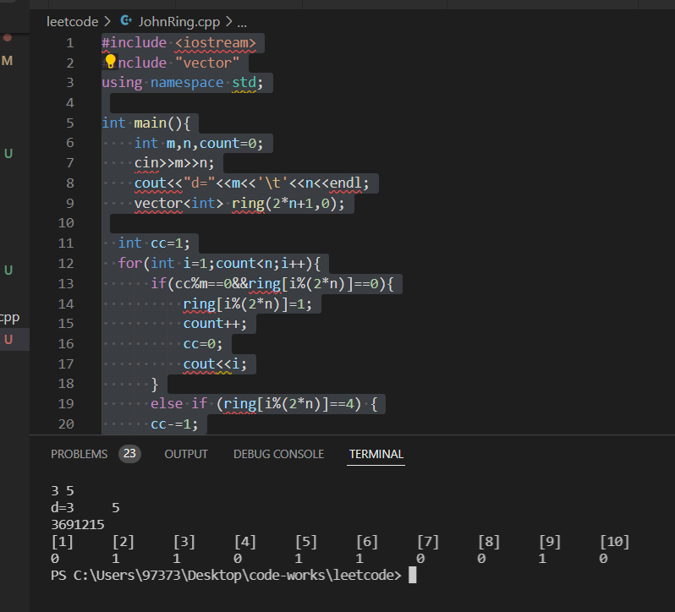
=======================================================================
2. 回文问题
class Solution {
public:
bool isPalindrome(string s) {
int l=0;
int r=s.size()-1;

while(l<r){

while(l<r&&!legal(s,l))
l++;
while(l<r&&!legal(s,r))
r--;
if(l<r&&s[l]!=s[r]){
cout <<l<<'t'<<r;
return false;
}

l++;
r--;
}
return true;
}
int legal(string& s,int i){
if(s[i]>='0'&&s[i]<='9')
return 1;
else if(s[i]>='a'&&s[i]<='z'){
return 1;
}
else if(s[i]>='A'&&s[i]<='Z'){
cout<<"d="<<'s[i]';

s[i]=tolower(s[i]);
cout<<"d="<<'s[i]';
return 2;
}
return 0;
}
};
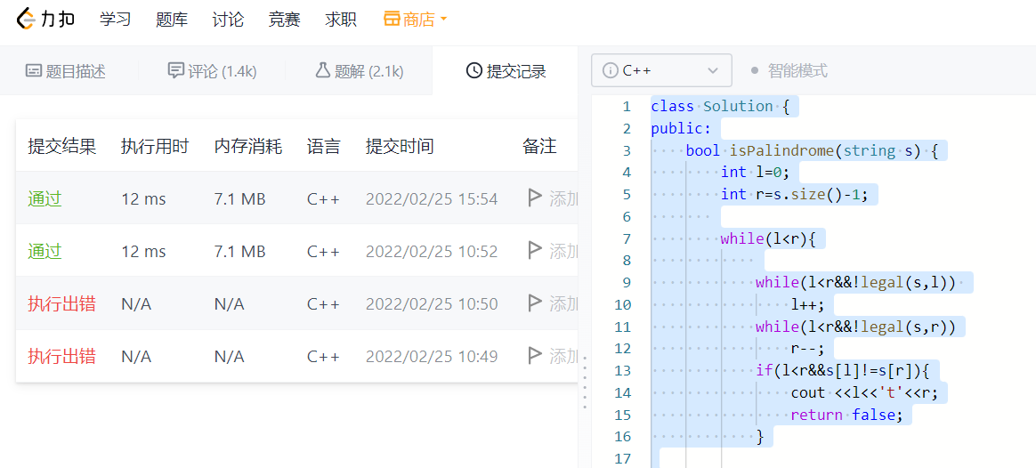
=======================================================================
3. 汉诺塔
class Solution {
public:
void hanota(vector<int>& A, vector<int>& B, vector<int>& C) {
movee(A,B,C,A.size());
}
void movee(vector<int>& A, vector<int>& B, vector<int>& C,int deep){
if (deep<=1) {
C.push_back(A[A.size()-1]);
A.pop_back();
return;
}

movee(A, C, B, deep-1);
movee(A, B, C, 1);
movee(B, A, C, deep-1);
}
};
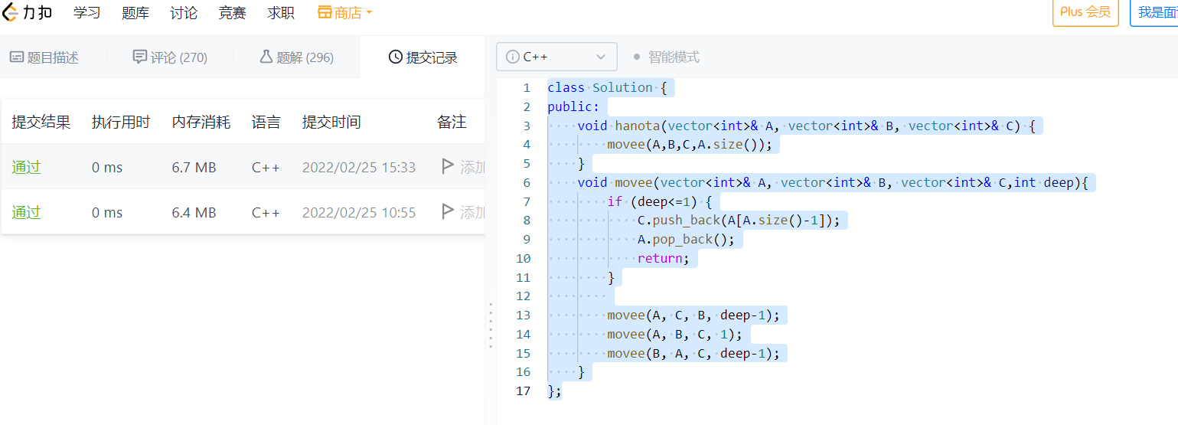
=======================================================================
4.全排列
class Solution {
public:
vector<vector<int>> permute(vector<int>& nums) {
vector<vector<int>> result;
if(nums.size()==1)
return {nums};
int t=nums.back();
nums.pop_back();
result=permute(nums);

int ss=result.size();
for(int i=0;i<ss;i++){
vector<int> copyy(result[0].begin(),result[0].end());
result.erase(result.begin());

int ss2=copyy.size();
for(int j=0;j<=ss2;j++){
vector<int> copyy1(copyy.begin(),copyy.end());
copyy1.insert(copyy1.begin()+j,t);
result.push_back(copyy1);
}
}
return result;
}

};
